ITF: Việc sử dụng sai quốc tịch tàu làm chậm trễ việc giải quyết các trường hợp bỏ rơi thuyền viên
Liên đoàn Công nhân Vận tải Quốc tế (ITF) báo cáo rằng có nhiều quốc gia đăng ký tàu đang cản trở nỗ lực giải quyết các trường hợp bỏ rơi thuyền viên.

ITF đã đệ trình một bản phân tích về các vụ bỏ rơi thuyền viên trong giai đoạn từ ngày 1 tháng 1 đến ngày 31 tháng 12 năm 2024 cho Ủy ban pháp luật của IMO (LEG), dự kiến ​​diễn ra từ ngày 24 đến ngày 28 tháng 3 năm 2025. Tài liệu này đưa ra các bình luận về tài liệu LEG 112/4(a), do Ban thư ký IMO và ILO đệ trình.
Theo Liên đoàn này, vấn đề các quốc gia đăng ký tàu đã được tiết lộ trong các phát hiện mới nhất về tình trạng bỏ rơi thuyền viên do ITF cung cấp cho Tổ chức Hàng hải Quốc tế. Tổng cộng có 312 vụ bỏ rơi thuyền viên được báo cáo vào năm 2024 liên quan đến 3.133 thuyền viên trên 282 tàu khác nhau. Trong số các trường hợp được báo cáo, 182 (58%) vụ liên quan đến tàu mang cờ của các quốc gia đã phê chuẩn MLC và đã chấp nhận việc có hiệu lực của các sửa đổi năm 2014, tỷ lệ này thấp hơn nhiều so với năm 2023.
Ngoài ra, có báo cáo về 15 vụ (chiếm 5%) liên quan đến những quốc gia đã phê chuẩn MLC nhưng chưa chấp nhận các sửa đổi năm 2014. Chín mươi ba vụ (chiếm 30%) liên quan đến những quốc gia đăng ký tàu chưa phê chuẩn MLC và 22 vụ (7%) không xác định được quốc gia đăng ký hoặc mang quốc tịch giả (xem đồ họa bên dưới).
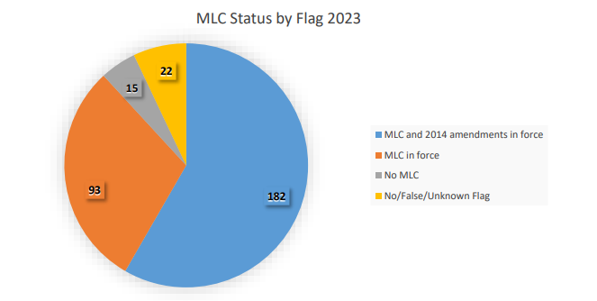
Hơn nữa, ITF đã gặp phải nhiều trường hợp mà đăng ký quốc tịch của tàu bị thu hồi trong quá trình đang xử lý trường hợp bỏ rơi thuyền viên.
Quốc gia đăng ký tàu phải đóng vai trò quan trọng trong việc giải quyết bất kỳ trường hợp bỏ rơi thuyền viên nào. Việc thu hồi quốc tịch trước khi vụ việc được giải quyết sẽ khiến tthuyền viên không nhận được sự hỗ trợ cần thiết.
… theo ITF.
Các tàu không có bảo hiểm hồi hương thuyền viên tính theo quốc tịch
Trong số các trường hợp không có bảo hiểm hợp lệ, có 73 tàu mang cờ của các quốc gia đã phê chuẩn MLC và các sửa đổi năm 2014, nghĩa là chúng phải được bảo hiểm.
Số tàu không có bảo hiểm hồi hương thuyền viên tính theo quốc tịch
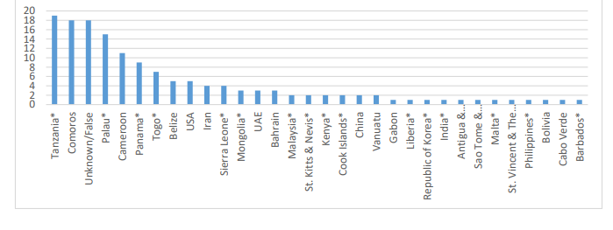
Vì những lý do tương tự, không nên chấp nhận việc thay đổi quốc tịch tàu khi nó đang trong quá trình bỏ rơi thuyền viên. ITF cũng quan sát thấy các chiến thuật gian dối từ các nhà cung cấp đảm tài chính, những người này cố gắng trì hoãn nghĩa vụ của mình trong việc trả lương và đảm bảo quyền lợi của thuyền viên bị bỏ rơi bằng cách tham gia vào các cuộc đàm phán kéo dài về các thủ tục, quy trình hỗ trợ thuyền viên.
Ngoài ra, các mẫu của các quy trình này thường quá mang tính pháp lý và khó hiểu đối với thuyền viên, đặc biệt là khi họ bị bỏ rơi và có quyền tiếp cận hạn chế với tư vấn pháp lý. Bất cứ khi nào có thể, nên giảm thiểu tới mức tối đa các nghĩa vụ mà thuyền viên phải đáp ứng để được tiếp cận với bảo đảm tài chính.
ITF đã ghi nhận một xu hướng tích cực từ một số quốc gia đăng ký tàu và các cảng trong cách xử lý các trường hợp bỏ rơi thuyền viên, tuy nhiên, vẫn còn nhiều việc phải làm và cần phải cải thiện thêm.
-------------------------------------------

